CIOCCOLATERIE, CONFETTERIE E LOCALI STORICI DI TORINO
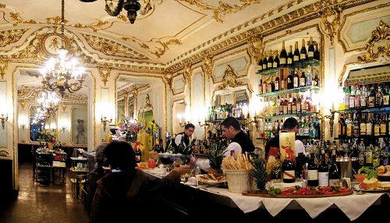
SABATO 20 NOVEMBRE 0RE 09,30

“Che si dice stamattina nei Caffè?” Per essere informato sulla situazione politica, Carlo Alberto di Savoia-Carignano, rivolgeva spesso questa domanda ai propri consiglieri, perché parte della storia d’Italia è stata scritta proprio nei Caffè di Torino. Massimo D’Azeglio, Giolitti ed Einaudi frequentavano Baratti&Milano, De Gasperi si rilassava al Caffè Torino, mentre Cavour era solito far organizzare i ricevimenti di stato a Stratta. Oltre che di politica i caffè erano anche luogo di ispirazione e di scambio intellettuale per molti scrittori: Plattì era il locale ideale di Cesare Pavese, Macario trascorreva diverse ore ai tavoli di Mulassano e Guido Gozzano frequentava le sale Art Nouveau di Baratti&Milano
L’itinerario vuole svelare un aspetto inconsueto e a volte dimenticato della nostra città ed inizia con una colazione/degustazione al caffè Plattì di Corso Vittorio sviluppandosi attraverso Piazza Carlo Felice, Piazza San Carlo e Piazza Carignano fino ad arrivare in Piazza Castello.
Cioccolaterie, caffè storici e negozi di dolciumi raccontano così il lusso di un epoca in cui il caffè era soprattutto un rito sociale ed una manifestazione del proprio rango, in una selezione che vuole rappresentare il gusto estetico e gastronomico della nascente società borghese a cavallo fra otto e novecento.
Il percorso interamente a piedi e della durata di circa tre ore costa 25€ a partecipante comprese tutte le degustazioni (minimo 15 , massimo 25 partecipanti).

APPUNTAMENTO ALLE 9,30 DAVANTI A PLATTI –corso Vittorio ang. Corso Re Umberto - TORINO
PER INFORMAZIONI E PRENOTAZIONI : TELEFONARE AL 3397894161 –OPPURE IN SEGRETERIA UNITRE MARTEDI’ E GIOVEDI’ DALLE ORE 16,00 ALLE ORE 18,00- TEL 0119091900.

